OPIS PRZEDMIOTU ZAMÓWIENIA
MATERIAŁY PROMOCYJNE – GADŻETY REKLAMOWE - 3 BRYGADA RADIOTECHNICZNA
Lp. | Opis
1. | PAMIĘĆ USB TWISTER 8 GB  ILOŚĆ: 60 SZTUK  - pojemność 8 gb;  - kolor niebieski;  - długość 7,0 cm; (+/- 1cm);  - szerokość 1,5 cm; (+/- 0,5,cm);  - budowa metal/tworzywo sztuczne;  - standard usb 2.0;  - znakowanie produktu (grawerowanie)  - napis (3 Brygada Radiotechniczna) +  logo na drugiej stronie. | 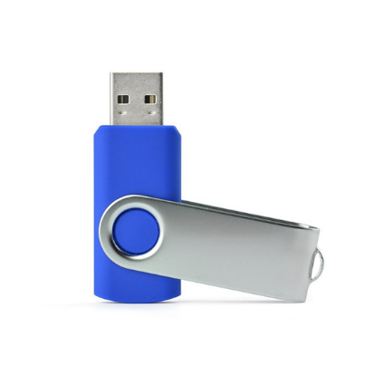  Logo umieszczone na USB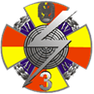  Zdjęcia poglądowe

2. | BRELOK METALOWY  ILOŚĆ: 100 SZTUK  - wysokość: 6,5 cm, szerokość: 2,5 cm  (+/- 0,5 cm);  - materiał: metal;  - jednostronny;  - wysoka jakość;  - mocowanie: metalowe kółeczko;  - opakowanie tekturowe – czarne. | Logo umieszczone na breloku Zdjęcia poglądowe
3. | SMYCZ REKLAMOWA  ILOŚĆ: 200 SZTUK  - szerokość smyczy: od 13 mm do 15  mm;  - długość całkowita 850-950 mm, po zszyciu; ok. 420 mm z karabińczykiem;  - kolor smyczy: niebiesko-czerwona;  - materiał: poliester;  - smycz dwustronna;  - nadruk: sublimacyjny lub laser;  - rozmiar nadruku: na całej długości  taśmy;  - nadruk obustronny: zewnętrzny w kolorze białym: „3 Sandomierski batalion radiotechniczny” + Loga;  - wykończenie karabińczyk. | 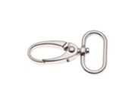  Logo umieszczone na smyczy Zdjęcia poglądowe
4. | KUBEK METALOWY  ILOŚĆ: 30 SZTUK  - kolor niebieski;  - pojemność 280 ml (+/- 30 ml);  - stal nierdzewna /aluminium;  - ucho kubka w formie karabińczyka;  - znakowanie produktu (grawerowanie). | 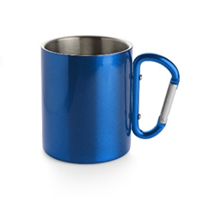  Logo umieszczone na kubku  Zdjęcia poglądowe
5. | KUBEK TERMICZNY  ILOŚĆ: 30 SZTUK  - kolor kubka: czarno- niebieski;  - materiał: stal nierdzewna, aluminium,  tworzywo sztuczne;  - podwójne ścianki;  - odkręcane wieczko z wbudowanym  otworem do picia i szczelnym  zamknięciem;  - z uchwytem;  - pojemność 330-350 ml;  - przeznaczony do napojów gorących  i zimnych;  - z logo JW wykonanym metodą:  sublimacja, laser lub tampodruk. | Logo umieszczone na kubku  Zdjęcia poglądowe
UWAGA
WSZYSTKIE PROJEKTY WYKONAWCY PODLEGAJĄ ZATWIERDZENIU PRZED URUCHOMIENIEM PROCESU PRODUKCYJNEGO.

